**ĐẠI HỌC QUỐC GIA TP.HỒ CHÍ MINH**

TRƯỜNG ĐẠI HỌC BÁCH KHOA

KHOA ĐIỆN – ĐIỆN TỬ

**BỘ MÔN ĐIỆN TỬ**

---------------o0o---------------



**BÁO CÁO**

**THỰC TẬP TỐT NGHIỆP**

**GVHD: Trương Quang Vinh**

**SVTH: Võ Long Đình**

**MSSV: 1610714**

**TP. HỒ CHÍ MINH, THÁNG 08 NĂM 2019**

***LỜI CẢM ƠN***

Để hoàn thành báo cáo thực tập này trước hết em xin gửi đến công ty RBVH (*Robert Bosch Engineering and Business Solutions Vietnam Company Limited*) đã tạo điều kiện để thực tập lời cảm ơn chân thành.  
Đặc biệt, em xin gởi đến tất cả các thành viên trong đại gia đình 2WPs (2WPs team), những người đã tận tình hướng dẫn, giúp đỡ em hoàn thành báo cáo thực tập này lời cảm ơn sâu sắc nhất.  
Cảm ơn anh Đỗ Phi Thịnh,anh Đàm Quang Phục, anh Vũ Đức Huy vì sự giúp đỡ và những bài học, những phương pháp tiếp cận và cách giải quyết vấn đề đáng học hỏi,...

Cảm ơn anh Vũ Hải Đăng, Nguyễn Văn Sỹ, Nguyễn Thành Luân, Nguyễn Quang Trưởng, Bùi Nguyễn Trung Sơn,… vì những sự giúp đỡ nhiệt tình.

Cảm ơn anh Nguyễn Minh Thái vì sự giúp đỡ và những đề xuất, những lời khuyên kịp thời,…

Đồng thời nhà trường, bộ môn Điện Tử, thầy Trương Quang Vinh: thầy hướng dẫn thực tập tốt nghiệp, đã giới thiệu cho em có cơ hội được thưc tập tại công ty, cho em bước ra công việc thực tế để áp dụng những kiến thức mà các thầy cô giáo đã giảng dạy. Qua công việc thực tập này em nhận ra nhiều điều mới mẻ và bổ ích trong thực tiễn để giúp ích cho công việc sau này của bản thân.  
Vì kiến thức bản thân còn hạn chế, trong quá trình thực tập, hoàn thiện báo cáo thực tập này em không tránh khỏi những sai sót, kính mong nhận được những ý kiến đóng góp từ thầy cũng như các anh /chị trong công ty.

“Trân trọng cảm ơn!”

*Tp. Hồ Chí Minh, ngày 22 tháng 08 năm 2019 .*

**Sinh viên**

**MỤC LỤC**

1. GIỚI THIỆU 1

1.1 Giới thiệu về công ty 1

1.2 Nhiệm vụ được giao thực tập 1

1.3 Thời gian và lịch trình thực tập 2

2. NỘI DUNG THỰC TẬP 4

2.1 Nội dung 1 4

2.2 Nội dung 2 7

2.3 Nội dung 3………………………………………………………...….…..7

2.4 Nội dung 4……………………………………………………………......8

2.5 Nội dung 5………………………………………….……………….…..10

2.6 Nội dung 6……………………………………………...………….……11

3. TỔNG KẾT CÔNG VIỆC THỰC TẬP 12

3.1 Kết quả công việc thực tập 12

3.2 Kinh nghiệm học được sau khi thực tập 12

4. TÀI LIỆU THAM KHẢO 13

5. PHỤ LỤC 13

DANH SÁCH HÌNH MINH HỌA

Hình 2.1.1: Hệ thống ABS xe 2 bánh …………………………..….6

Hình 2.2.1: Sơ đồ chân EC5700 C-Sample (ABS 10MB /2ch) ……6

Hình 2.3.1: Tool DDL…………………………………………....…7

Hình 2.3.2 : Nhập thông tin dự án cần đánh giá DDL……….….….6

Hình 2.4.1: Tool EEPROM…………………………………..…….9

Hình 2.4.2 : Nhập thông tin dự án cần kiểm tra EEPROM………...9

Hình 2.5.1 Một ví dụ cho thuật toán sử dụng……………….….….10

Hình 2.5.2 Tool Remove BBNumber……………….……….….....10

Hình 2.5.3: Compare file list………………………………...….....11

Hình 2.6.1: Macro EffortToBillingCubeReport_Export……….….12

Hình 5.1 :Kế hoạch Generic Core Training Team 2WPs……….…13

Hình 5.2 :Schedule & Complete Task……………………………..14

**DANH SÁCH BẢNG SỐ LIỆU**

Bảng 1: Các dòng phân khúc của sản phẩm ABS và cấu tạo tương ứng……………………………………………………………………6

# GIỚI THIỆU

## Giới thiệu về công ty

Năm 1886, Robert Bosch thành lập “Phân xưởng Cơ khí Chính xác và Kỹ thuật Điện” tại Stuttgart, nước Đức. Đây chính là sự ra đời của tập đoàn Bosch hiện nay.

Bosch bắt đầu hoạt động tại Việt Nam từ năm 1994, và đến hiện tại có trụ sở chính tại TP. Hồ Chí Minh, hai văn phòng chi nhánh ở Hà Nội và Đà Nẵng cùng nhà máy Gasoline Systems sản xuất dây đai truyền lực biến đổi liên tục (CVT) tại tỉnh Đồng Nai. Ngoài ra, công ty cũng vận hành một trung tâm Nghiên cứu và Phát triển Công nghệ và các giải pháp doanh nghiệp (Công ty TNHH Robert Bosch Engineering & Business Solutions Việt Nam) và Trung tâm Nghiên cứu & Phát triển Công nghệ Ô tô tại TP. Hồ Chí Minh.

Công ty **Robert Bosch Engineering and Business Solutions Vietnam (RBVH)** là công ty con được đầu tư 100% vốn từ Robert Bosch GmbH, một trong những nhà cung cấp hàng đầu thế giới về công nghệ và dịch vụ. Thành lập từ năm 2010 tại TP.HCM, RBVH là trung tâm phát triển phần mềm đầu tiên của Bosch tại khu vực Đông Nam Á. RBVH cung cấp giải pháp cho doanh nghiệp trong các lĩnh vực:

* **Thiết kế cơ khí & Mô Phỏng**
* **Phát triển phần mềm nhúng & phần cứng**
* **Giải pháp CNTT cho doanh nghiệp**

## Nhiệm vụ được giao thực tập

* Nội dung 1: Đọc tài liệu, tìm hiểu về hệ thống chống bó cứng phanh - ABS (Anti-lock Braking System) và hiểu chi tiết cách hoạt động của nó.
* Nội dung 2: Hàn dây cáp của bộ break-out box (hộp tạo lỗi cho hệ thống test lab ) …
* Nội dung 3: Viết Tool DDL (Diagnostic Data List) (phát triển thêm)
* Nội dung 4: Viết Tool EEPROM (Electrically Erasable Programmable Read-Only Memory) (phát triển thêm)
* Nôi dung 5: Viết Tool Remove BBNumber
* Nội dung 6: Xây dựng macro cho file EffortToBillingCubeReport_Export (lập báo cáo )

## Thời gian và lịch trình thực tập

* Thời gian thực tập: 3 tháng (từ ngày 17/06/2019 đến ngày 17/09/2019)
* Lịch trình thực tập:
  + Tuần 1: Tham gia OnBoarding Training (Etown 2 Training Room 3+4, 8F)
  + Tuần 2: Đọc tài liệu, hiểu thêm về các hệ thống ABS, ESP, TCS. Tham gia học tập và hoàn thiện các chứng chỉ yêu cầu bắt buộc trong công ty, vd: WBT Training, Labcar (Laboratory access right), ESD,ISP, OSS…
  + Tuần 3: Hàn dây cáp của bộ break-out box (hộp tạo lỗi cho hệ thống test lab ), nghiên cứu tài liệu về hệ thống ABS cho xe 2 bánh. Tham gia các buổi training về các chủ đề liên quan
  + Tuần 4: Viết Tool DDL (Diagnostic Data List) (phát triển thêm), tham gia các buổi training về các chủ đề liên quan
  + Tuần 5: Viết Tool DDL (Diagnostic Data List) (phát triển thêm), tham gia các buổi training về các chủ đề liên quan
  + Tuần 6: Viết Tool EEPROM (Electrically Erasable Programmable Read-Only Memory) (phát triển thêm), tham gia các buổi training về các chủ đề liên quan
  + Tuần 7: Viết Tool EEPROM (Electrically Erasable Programmable Read-Only Memory) (phát triển thêm), tham gia các buổi training về các chủ đề liên quan
  + Tuần 8: Viết Tool Remove BBNumber, tham gia các buổi training về các chủ đề liên quan
  + Tuần 9: Viết Tool Remove BBNumber, tham gia các buổi training về các chủ đề liên quan
  + Tuần 10: Xây dựng macro cho file EffortToBillingCubeReport_Export (lập báo cáo ) trên Excel, viết báo cáo thực tập
  + Tuần 11: Chưa diễn ra (Hiện chưa có Task được giao)
  + Tuần 12: Chưa diễn ra (Hiện chưa có Task được giao)

# NỘI DUNG THỰC TẬP

## Nội dung 1: Đọc tài liệu, tìm hiểu về hệ thống chống bó cứng phanh ABS (Anti-lock Braking System) và hiểu chi tiết cách hoạt động của nó.:

Đọc tài liệu tổng quan về hệ thống ABS (Anti-lock Braking System) và hệ thống ABS cho xe 2 bánh, 3 bánh (2WP: Two-wheelers and powersports) nói riêng.

Tìm hiểu chức năng, cách thức hoạt động của các thành phần trên hệ thống ABS cho xe 2 bánh:

Hệ thống phanh ABS có các bộ phận chính sau đây:

ECU điều khiển trượt: Bộ phận này xác định mức trượt giữa bánh xe và mặt đường dựa vào các tín hiệu từ các cảm biến và điều khiển bộ chấp hành của phanh. Gần đây, một số kiểu xe có ECU điều khiển trượt lắp trong bộ chấp hành của phanh.

Công tắc phanh: báo cho ECU biết khi nào người lái đạp phanh và dừng đạp phanh

Bộ chấp hành của phanh: Bộ chấp hành của phanh điều khiển áp suất thuỷ lực của các xilanh ở bánh xe bằng tín hiệu ra của ECU điều khiển trượt.

Cảm biến tốc độ: Cảm biến tốc độ phát hiện tốc độ của từng bánh xe và truyền tín hiệu đến ECU điều khiển trượt.

Ngoài ra, trên táp lô điều khiển còn có:

Đèn báo táp-lô: Đèn báo của ABS, khi ECU phát hiện thấy sự trục trặc ở ABS hoặc hệ thống hỗ trợ phanh, đèn này bật sáng để báo cho người lái. Đèn báo hệ thống phanh, khi đèn này sáng lên đồng thời với đèn báo của ABS, nó báo cho người lái biết rằng có trục trặc ở hệ thống ABS và EBD. Công tắc đèn phanh: Công tắc này phát hiện bàn đạp phanh đã được đạp xuống và truyền tín hiệu đến ECU điều khiển trượt. ABS sử dụng tín hiệu của công tắc đèn phanh. Tuy nhiên dù không có tín hiệu công tắc đèn phanh vì công tắc đèn phanh bị hỏng, việc điều khiển ABS vẫn được thực hiện khi các lốp bị bó cứng. Trong trường hợp này, việc điều khiển bắt đầu khi hệ số trượt đã trở nên cao hơn (các bánh xe có xu hướng khoá cứng) so với khi công tắc đèn phanh hoạt động bình thường.

Cảm biến giảm tốc: Chỉ có ở một số loại xe. Cảm biến giảm tốc cảm nhận mức giảm tốc của xe và truyền tín hiệu đến ECU điều khiển trượt. Bộ ECU đánh giá chính xác các điều kiện của mặt đường bằng các tín hiệu này và sẽ thực hiện các biện pháp điều khiển thích hợp.

* **Nguyên lý hoạt động:**

Đây là một hệ thống sử dụng các cảm biến điện tử để nhận biết một hoặc nhiều bánh bị bó cứng trong quá trình phanh của xe. Hệ thống này giám sát tốc độ của các bánh khi phanh. Khi một hoặc nhiều lốp có hiện tượng bó cứng, hệ thống này sẽ điều chỉnh áp lực phanh đến từng bánh, loại bỏ khả năng lốp trượt - duy trì khả năng điều khiển xe. Thông thường hệ thống máy tính trên xe có trang bị ABS sẽ thay đổi áp lực phanh khoảng 30 lần/giây, từ mức áp lực tối đa lên một bánh xe đến áp lực bằng 0.

Các thiết bị chống bó cứng phanh ABS hiện đại gồm một máy tính, 4 cảm biến tốc độ trên từng bánh và các van thủy lực. Khi CPU nhận thấy một hay nhiều bánh có tốc độ quay chậm hơn mức quy định nào đó so với các bánh còn lại, nó sẽ tự động giảm áp suất tác động lên phanh. Tương tự, nếu một trong các bánh quay quá nhanh, Chíp điện tử cũng tự động tác động lực trở lại, đồng thời tạo độ rung ở bàn đạp phanh để báo cho người lái biết ABS đang hoạt động. Khi hoạt động, ABS nhả - nhấn piston khoảng 15 lần mỗi giây. Nhờ đó khi xảy ra các tình huống khẩn cấp hệ thống ABS sẽ giúp người lái có thể kiểm soát quá trình chuyển động trong suốt quá trình phanh.

Khi đạp phanh, áp suất của dầu tăng lên làm cho má phanh kẹp lại, khi trường hợp xe bị trượt, van EV đóng lại van AV mở ra, Pump hút bớt dầu lên trên chứa vào trong Acc (Accomulate) chứa tạm thời. Áp suất trên má phanh giảm đến khi nào xe không bị trượt. Dầu được bơm lên lại chu trình, van EV mở, van AV đóng.

Công thức xác định độ trượt:

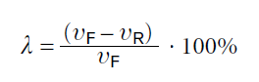

Với:

* $v_{F}$ là tốc độ của xe
* $v_{R}$ là tốc độ bánh xe

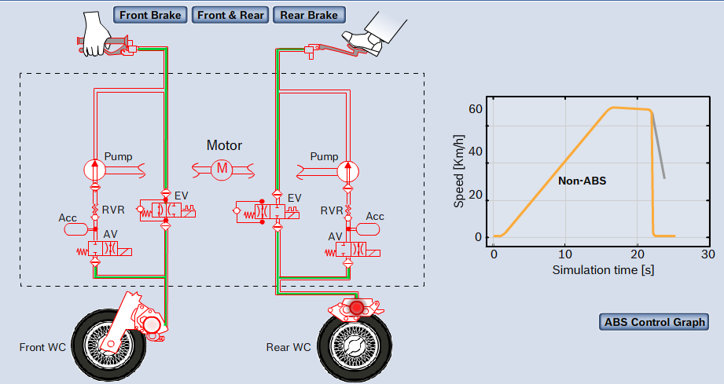

*Hình 2.1.1: Hệ thống ABS xe 2 bánh*

Tìm hiểu các dòng phân khúc của sản phẩm ABS và cấu tạo tương ứng của nó.

|  |  |  |  |  |
| --- | --- | --- | --- | --- |
| Cấu tạo  (Component) | Xe Ô Tô | | Xe Gắn Máy | |
| ABS  (Anti-lock Braking System) | ESP (Electronics Stability Program) | ABSMP | ABS9ME |
| Cảm biến tốc độ bánh xe (WSS) | 4 | 4 | 2 | 2 |
| Van (Valves) | 8 | 12 | 4 | 8 |
| Cảm biến áp suất (Pressure Sensor) | Not Used | 1 | 1 | 4 |

*Bảng 1: Các dòng phân khúc của sản phẩm ABS và cấu tạo tương ứng.*

## Nội dung 2: Hàn dây cáp của bộ break-out box (hộp tạo lỗi cho hệ thống test lab ).:

Hàn dây cáp ngoại vi cho hộp tạo lỗi test-lab (break-out box), đảm bảo cho việc test, và tạo lỗi mô phỏng chính xác.

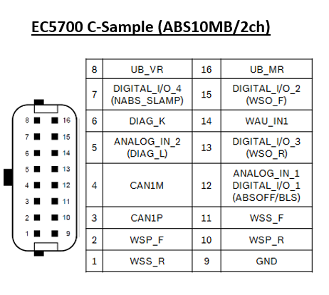

*Hình 2.2.1: Sơ đồ chân EC5700 C-Sample (ABS 10MB /2ch)*

## Nội dung 3: Viết Tool DDL (Diagnostic Data List) (phát triển thêm).:

DDL (Diagnostic Data List) là một list để liệt kê các giám sát (monitoring) có trong dự án đó, giản lược, chọn ra các thông tin cần thiết tạo ra từ Tool Diamand.

DDL là một phần trong Tool QG Rating (Quality Gate Rating)

Tool này ban đầu nhận file DDL(từ Tool Diamand tạo ra) dưới định dạng file CSV sau đó chuyển đổi sang dạng XLS; bằng phương pháp nhận biết dấu “**,**” để cắt dữ liệu ra thành các vùng tương ứng



Sau khi đã có dữ liệu ta cần chọn ra các vùng dữ liệu cần hiển thị và loại bỏ các thông tin thừa, thông qua việc ẩn (hide) các cột dữ liệu đó.

Tiếp theo sẽ thực hiện các thao tác bổ sung (highlight hàng, cố định hàng, tạo filter cho bảng tính, tự động cân chỉnh độ rộng dữ liệu trong cột, bôi đen hàng dữ liệu đầu tiên,… ).

Cuối cùng là tạo đường dẫn output và save file.

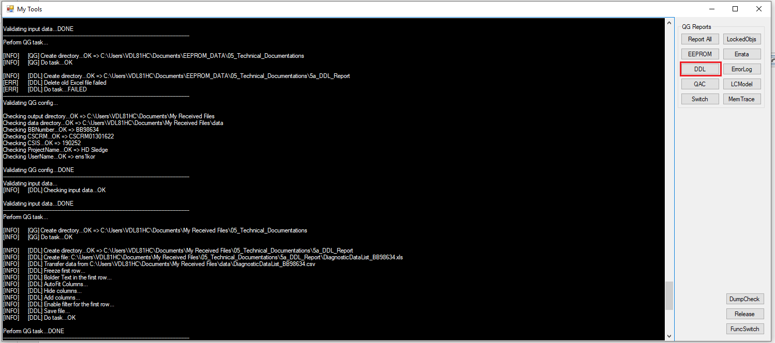

*Hình 2.3.1: Tool DDL*

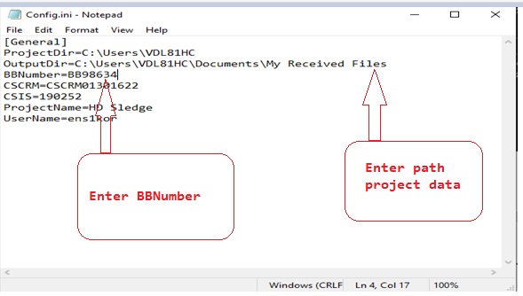

*Hình 2.3.2 : Nhập thông tin dự án cần đánh giá DDL*

## Nội dung 4: Viết Tool EEPROM (Electrically Erasable Programmable Read-Only Memory) (phát triển thêm).:

EEPROM (Electrically Erasable Programmable Read-Only Memory) là một list để kiểm tra thông tin bộ nhớ trong AECU (Attached ECU) cần sử dụng cho dự án sắp tới có phù hợp hay chưa, tự đánh giá thông tin liên quan. Ngoài ra, còn là kiểm tra thông tin flash soft-ware trong nhà máy.

EEPROM cũng là một phần trong Tool QG Rating (Quality Gate Rating)

Tool EEPROM có nhiệm vụ tạo đánh giá tự động theo yêu cầu của mỗi dự án mới bằng cách so sánh data của nó với dự án trước đó (base project). Mỗi khi có cập nhật từ dự án mới sẽ được auto-rating. Ngoài ra tool cũng sẽ chọn lọc lại những data cần thiết cho việc đánh giá và thêm những cột data và sheet cover( chứa những thông tin quan trọng cho dự án)

Mặc khác tool cũng sẽ tự động thực hiện tạo bộ lọc dữ liệu, đóng băng hàng dữ liệu, …

Cuối cùng sẽ tạo ra đường dẫn output và lưu file.

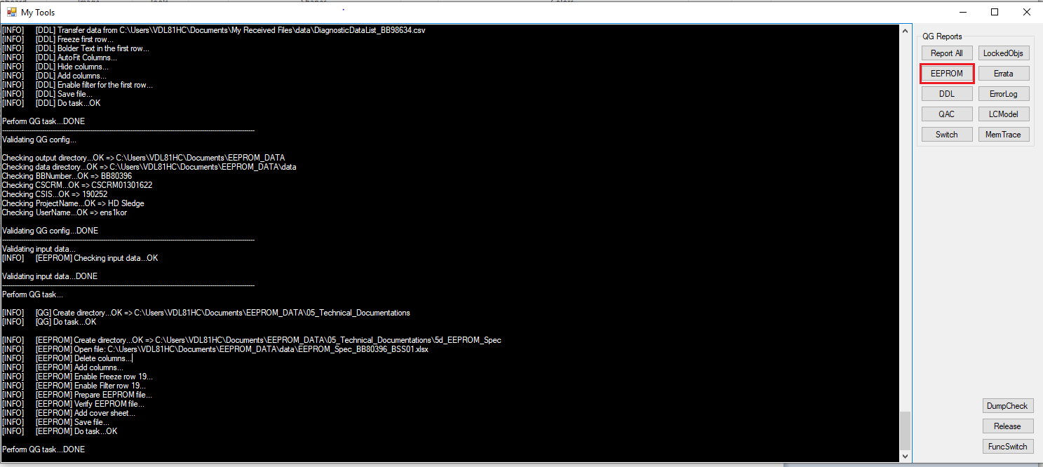

*Hình 2.4.1: Tool EEPROM*

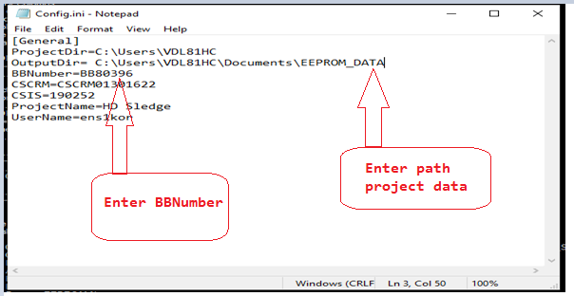

*Hình 2.4.2 : Nhập thông tin dự án cần kiểm tra EEPROM*

## Nội dung 5: Viết Tool Remove BBNumber.:

Remove BBNumber là một tool để kiểm tra các data liên quan đến một dự án ( tương ứng với BBNumber) trên TCM. Liệt kê các đường dẫn cho những dự án cần xóa, sau khi so sánh với các thông tin dự án cần chọn để sử dụng.

Bằng cách so sánh với file list project, nó sẽ dần dần lọc ra các đường dẫn cần xóa dựa vào các đường dẫn giống nhau.  
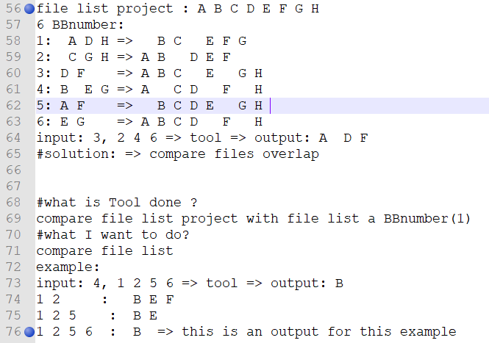

*Hình 2.5.1 Một ví dụ cho thuật toán sử dụng*

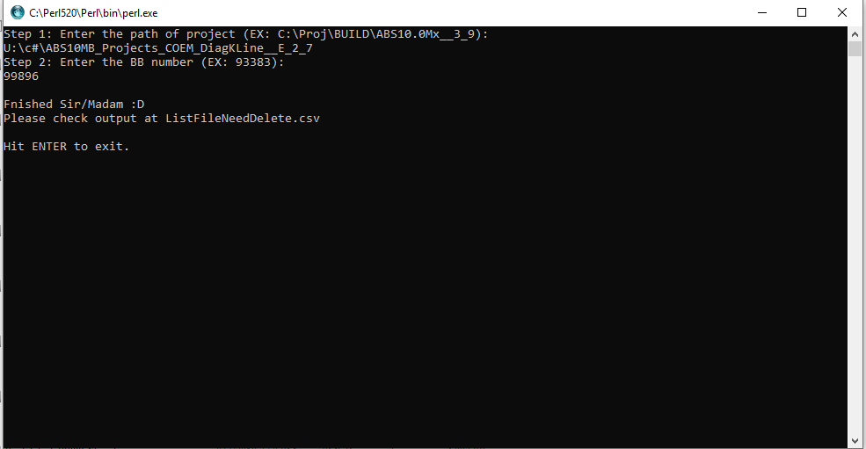

*Hình 2.5.2 Tool Remove BBNumber*

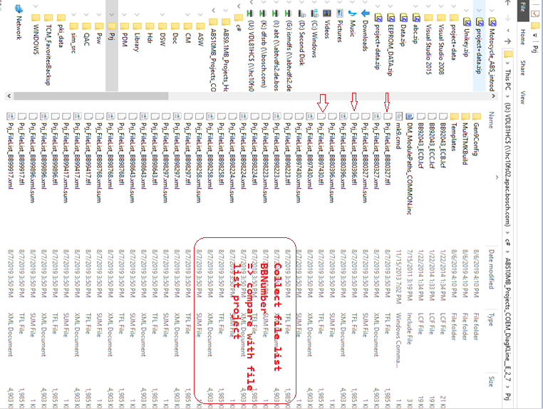

*Hình 2.5.3: Compare file list*

## Nội dung 6: Xây dựng macro cho file EffortToBillingCubeReport_Export (lập báo cáo )

EffortToBillingCubeReport_Export là một file Excel để đánh giá Total Actual Effort của mỗi cá nhân trong team.

Xây dựng macro để thu thập đồng nhất dữ liệu và đánh giá theo mỗi lần cập nhật data từ file gốc.

Macro sẽ copy data từ file gốc theo một đường dẫn được nhập vào, chọn lọc và sau đó sẽ lấy thông tin mỗi cá nhân tính tổng từ những thông tin rời rạc trong bảng tính và cuối cùng sẽ thực hiện vẽ biểu đồ.

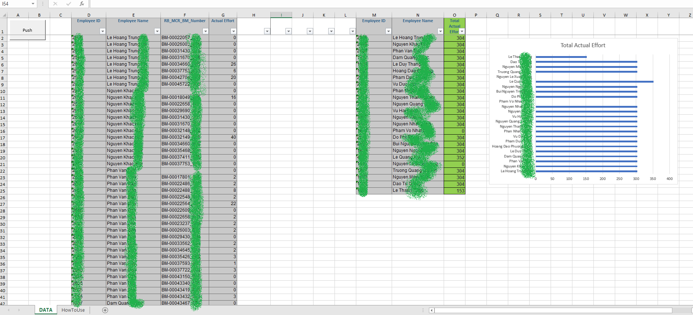

*Hình 2.6.1: Macro EffortToBillingCubeReport_Export*

# TỔNG KẾT CÔNG VIỆC THỰC TẬP

## Kết quả công việc thực tập

Sau gần 10 tuần thực tập tại công ty, mặc dù đôi khi vẫn có gặp khó khăn. Tuy nhiên, với sự giúp đỡ rất nhiệt tình của các thành viên trong team, là động lực to lớn để bản thân hoàn thành tốt nhất có thể những công việc được giao đúng hạn.

## Kinh nghiệm học được sau khi thực tập

Sau khoảng thời gian thực tập tại công ty bản thân đã học hỏi được rất nhiều kinh nghiệm từ các anh/chị đi trước. Những bài học mà không thể tìm thấy trên giảng đường

* Kĩ năng mềm: kĩ năng làm việc nhóm, kĩ năng thuyết trình, kĩ năng ứng xử trong công ty, …
* Hiểu thêm về các hệ thống trong xe: ABS, ESP, TCS,…
* Rèn luyện thêm kĩ năng lập trình, kĩ năng tiếng Anh,…

# TÀI LIỆU THAM KHẢO

1. <https://en.wikipedia.org/wiki/Anti-lock_braking_system>
2. <https://www.bosch-mobility-solutions.com/en/products-and-services/passenger-cars-and-light-commercial-vehicles/driving-safety-systems/antilock-braking-system/>

# PHỤ LỤC

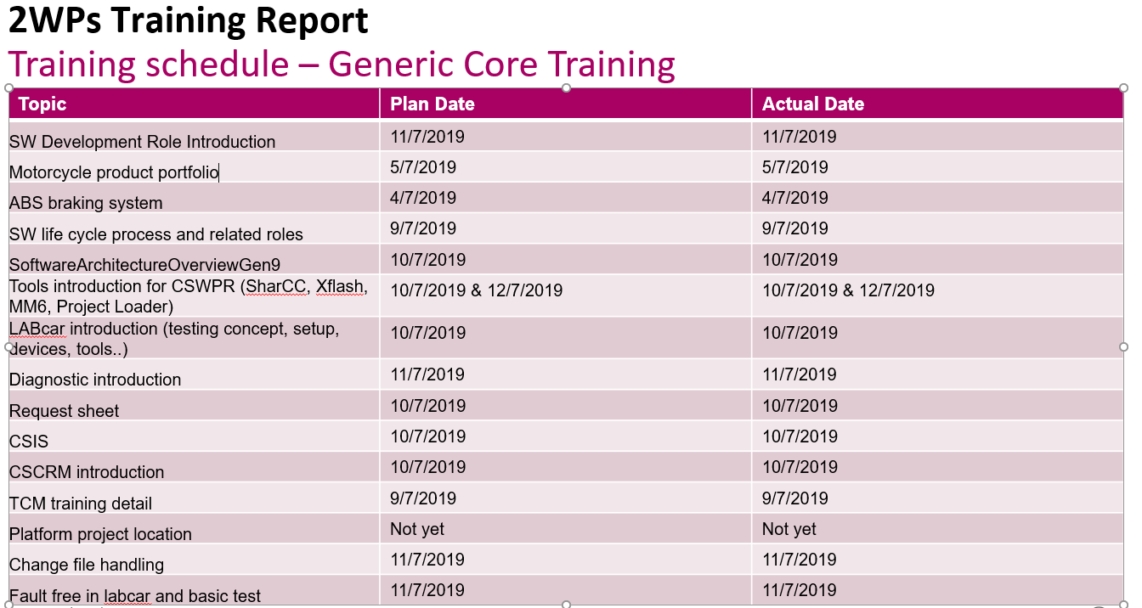

*Hình 5.1 :Kế hoạch Generic Core Training Team 2WPs*

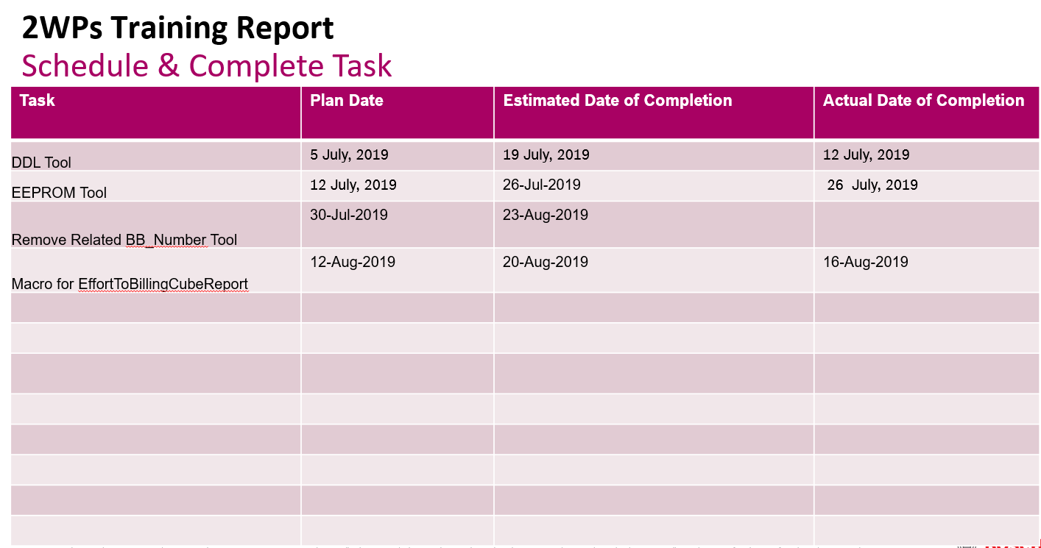

*Hình 5.2 :Schedule & Complete Task*